SURAT KETERANGAN PENGECEKAN PLAGIARISME
Setelah melalui proses pengecekan dengan menggunakan aplikasi Turnitin,
maka kami Pusat Penelitian dan Pengabdian kepada Masyarakat (P3M) IAKN Toraja
dengan ini menerangkan bahwa skripsi yang ditulis oleh:
Nama Penulis
NIRM
Judul Skripsi
Tanggal Pemeriksaan
Similarity
: Febrina Tangnga’
: 2020164546
: Kajian Teologis Tentang Makna Maro' Dalam
Konteks Masyarakat Simbuang dan Relevansinya
Bagi Pengembangan Kontekstualisasi
Penghayatan Puasa Dalam Kekristenan
: 07 Januari 2021
: 18%’
Dinyatakan MEMENUHI SYARAT ambang batas toleransi. Jika di kemudian
hari ditemukan kekeliruan karena keterbatasan aplikasi, seperti adanya kesamaan
dengan karya ilmiah yang lain yang lebih awal mendapatkan pengakuan sebagai hak
cipta (misalnya: karya ilmiah tersebut belum publish secara online), maka semua
konsekuensi yang ditimbulkan menjadi tanggung jawab penulis skripsi.
Demikian surat keterangan ini, untuk dipergunakan sebagaimana mestinya.

Fel >rina Tangnga’
NIRM. 2020164546
Tana Toraja, 07 Januari 2021
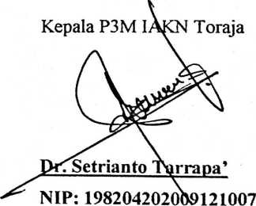
¹ Maksimal 20%

Nama | : Febrina Tangnga’
Nirm | :2020164546
Jurusan | : Teologi Kristen
Dosen pembimbing menyetujui bahwa skripsi ini telah memenuhi persyaratan
dan layak untuk dipertahankan dalam ujian, setelah melalui proses bimbingan dan
pemeriksaan.
Mengkendek, 30 November 2020
Dosen Pembimbing
Pembimbing I

Budin Nurung, M.Th
NIDN : 2028057502
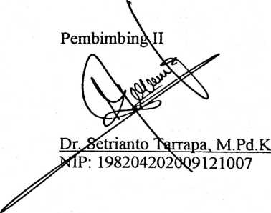

Ditulis | : Febrina Tangnga’
Nirm | :2020164546
Jurusan/Prodi | : Teologi Kristen
Dosen Pembimbing | : I. Budin Nurung, M.Th  II. Dr. Setrianto Tarrapa, M.Pd.K

Telah dipertahankan oleh penulis di depan Dewan Penguji Saijana (SI) Jurusan/Prodi
Teologi Kristen Institut Agama Kristen Negeri (IAKN) Toraja pada tanggal 11 Desember 2020.
Mengkendek, 11 Desember 2020
Dosen Penguji

Penguji I
Dr. Selviantil M.Th
NIP. 197701172009012007
Penguji H
Daniel FajarPaniintun, M.Th.
NIP.19920518201903I017

Panitia Ujian
Ketua
Darius, M.Th
NIP. 198811292019031014

Sekertaris
Mariana Supriati, S.Th
NIP. 198203022009122005
Mengetahui

Rektor IAKNT oraja
Dr, Joni Tapingku, M.Th
NIP. 196701242005011003


ABSTRAK
“Kajian Teologis Tentang Makna Maro’ Dalam Konteks
Masyarakat Simbuang dan Relevansinya bagi Pengembangan
Kontekstualisasi Penghayatan Puasa Dalam Kekristenan”, merupakan
penelitian akademik yang bertitik tolak dari permasalahan bahwa ritual
maro ’ adalah ritual yang dihidupi masyarakat Simbuang dari dulu turun-
temurun hingga masa kini. Ritus ini dilakukan pada saat upacara kematian.
Ironisnya masyarakat Simbuang yang sudah menganut agama Kristen
justru ikut menjadi pelaku utama dalam ritual maro sehingga nampak
bahwa pengaruh Atuk Todolo khususnya dalam ritual maro\ sangat
mengikat, berakar kuat di dalam diri masyarakat Kristen di Simbuang.
Permasalahan ini dikaji dengan rumusan masalah; bagaimana makna ritual
maro' dalam konteks masyarakat Simbuang dan bagaiman relevansinya
bagi pengembangan kontekstualisasi penghayatan puasa dalam
kekristenan. Kajian ini didasarkan pada teori tentang hakekat kebudayaan
dan puasa.
Untuk memperoleh data lapangan maka dibutuhkan metode
penelitian kualitatif dengan jenis metode etnografi dengan teknik analisis
model spradley yakni analisis domain, taksonomi, komponensial dan tema
kultural. Hasil penelitian menunjukkan bahwa makna maro' dalam
konteks masyarakat Simbuang adalah keyakinan spiritual dengan arwah,
sebagai tanda dukacita, peringatan kehidupan masa lalu yakni kehidupan
nenek moyang, kemampuan menahan diri dalam menahan duka, nilai
kebersamaan atau persekutuan dan berdampak negatif bagi keluarga jika
tidak melakukan maro
Relevansinya bahwa, maro’ dalam Aluk Todolo dan puasa yang
ada dalam kekristenan, masing-masing memiliki konsep tersendiri namun
cara dan konteks pelaksanaannya relevan yakni melaksanakan puasa
ketika sedang berduka.
Kata Kunci: Maro Puasa, Kontekstualisasi dan kekristenan

